比特币价格将何去何从？6万美元支撑位能否守住？

作者：YASHU GOLA 来源：cointelegraph

比特币的价格继续下跌，盘中下跌 1.5%，过去一周下跌 7.65%，于 6 月 24 日达到 62,130 美元。未来几天恢复这些损失的可能性似乎不大，有几个指标暗示未来价格还会进一步下滑。

## 接下来比特币价格会跌至6万美元吗？

自 2024 年 3 月牛市至 74,000 美元左右的新纪录高点以来，比特币一直在下行平行通道内盘整。每当比特币测试上方趋势线作为阻力时，它都会向下方趋势线回撤，只有在触及该趋势线时才会反弹。

截至 6 月 24 日，BTC 价格也经历了类似的情况，在两周前触及 72,000 美元左右的上方趋势线后回调。BTC/USD 目前正在走向较低的趋势线，与 60,000 美元的心理支撑位一致。

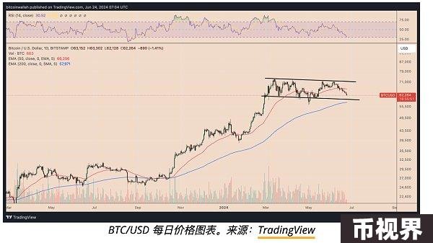

有趣的是，60,000 美元的下行目标更接近比特币的 200 天指数移动平均线（200 天 EMA；蓝色波浪），即 58,000 美元左右。这种汇合增加了 BTC 在 7 月份接近 58,000-60,000 美元区间的可能性。

独立市场分析师 Teddy Cleps 预计比特币将跌向 61,000 美元，因为该水平是 21 周 EMA 和历史支撑位。

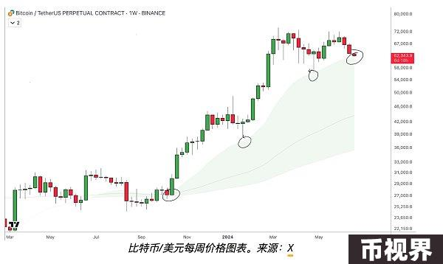

Cleps 认为，“自从 BTC 牛市开始以来，每次修正都会落在 21 周 EMA 上并从中反弹”，并补充道：就在我们说话的时候，我们正在接近它，如果历史重演，61k 就是底部。

## BTC 价格将达到 55,000 美元

比特币持续的整合趋势与 Galaxy Digital Holdings Ltd. 创始人 Michael Novogratz在 5 月份的预测相符。他认为 2024 年第二季度 BTC 的交易价格将在 55,000-75,000 美元区间内。

诺沃格拉茨预计，在现货美国比特币 ETF 的推出和比特币减半推动的牛市停滞之后，新的市场事件将推动价格走高。诺沃格拉茨表示，强劲的经济数据和对美联储降息的乐观情绪消退是当前市场暂停的原因。

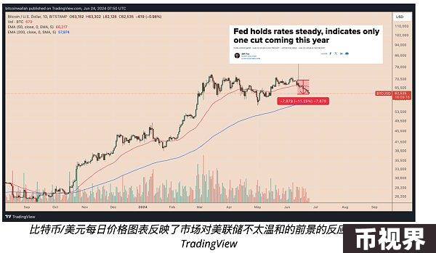

该投资者表示，55,000-75,000 美元的整合将持续到经济放缓或选举后监管明确为止。

## 双顶调侃 50,000 美元的 BTC 价格目标

与 Novogratz 不同的是，10x Research 创始人 Markus Thielen 预测比特币将突破盘整区间并跌向 50,000 美元，理由是有可能实现双顶模式。

当价格达到两个相似的峰值且中间略有下降时，就会形成双顶形态，并维持在称为“颈线”的共同线上方的支撑。当价格跌破颈线时，这种模式通常会消失，下跌幅度可能等于峰值和颈线之间的距离。

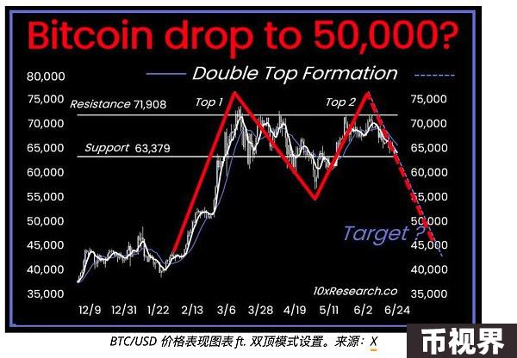

正如我们在过去三个月中观察到的那样，区间交易是一个复杂的阶段，通常以几次虚假突破为标志。从历史上看，顶部形态使普通散户投资者容易受到伤害，许多山寨币都经历了大幅下跌。

## 牛市旗帜使 BTC 有望反弹至 8.8 万美元

与此同时，下降通道范围看起来像一个经典的牛市旗形模式，这是在价格强劲反弹后价格在向下倾斜的范围内盘整后形成的看涨延续设置。

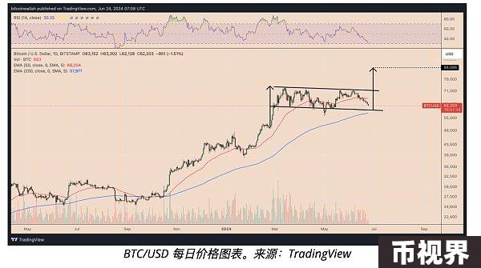

牛市旗形通常在价格突破上趋势线并上涨至前一个上升趋势的高度后结束。如果这种看涨情况得以实现，比特币价格目标将达到 88,000 美元（创历史新高），作为 7 月或 8 月的主要上行目标。

此外，比特币的每日相对强弱指数是自 2023 年 8 月以来最超卖的。这可能是潜在复苏期的前兆，从而提高了 BTC 达到牛旗目标的机会。